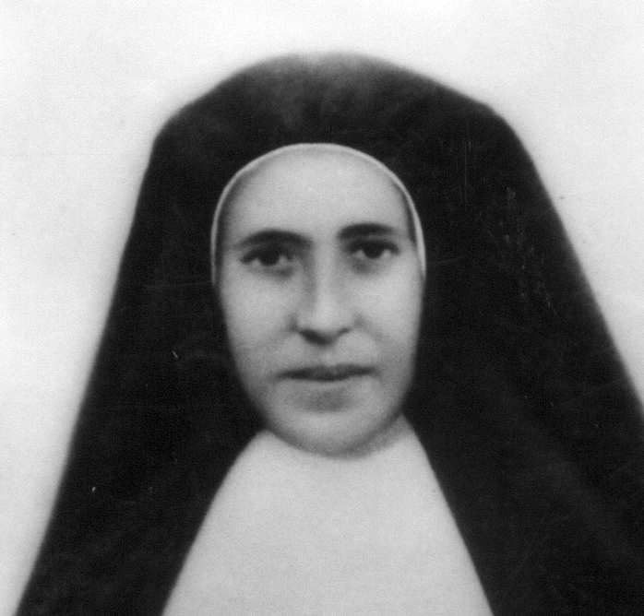
Siempre buscando a Dios

María Güel Puig
(1847-1921)

Fundadora de las
Misioneras Hijas
del Corazón de María
en 1890

Fue una mujer sencilla y recia, humilde y clarividente, abnegada y generosa. Hizo de la caridad el lema de su vida y propuso la sencillez como la pedagogía suprema del acercamiento a Cristo.

Su vocación fue amar a los hombre con espíritu de fe. Para eso cuidó a los enfermos, asistió a los ancianos, protegió a los desvalidos, consoló a los tristes. También se abrió a los niños abandonados y a los pobres de cualquier condición. Sólo tenía amor para el que la necesitaba y dedicación para quien se acogía a la espontánea y desinteresada protección que ella ofrecía.

Por sacrificar cosas, llegó a incluso a romper con la Institución a la que había pertenecido, cuando comprendió que Dios la pedía otros caminos más exigentes. No fue infidelidad. Más bien resultó un acto heroico de confianza en Dios, el cual la pedía cada vez más dedicación y entrega, pues era incapaz de negar nada que sintiera reclamo divino en su corazón. Por eso, tenía como lema único de su vida el amor a los hombres como modo de hacer auténtico el amor a Dios, que ardía en su espíritu selecto.

Hasta el último momento de su vida estuvo entregada a la caridad con los necesitados. Sentía en su conciencia la voz de Dios que la pedía cada vez más entrega, pues descubría ingentes necesidades en su entorno. Y animaba con ilusión a todos los que la rodeaban para que siguieran su camino.

Era consolador el saber que en su alma no había más que una llamada: la de Jesús. Siempre veía su silueta misteriosa en los necesitados reales y concretos que cada día tendían hacia ella su mano. Siempre respondía con el amor.

El amor era el lenguaje de Jesús y ella siempre quería hacer las cosas como las hubiera hecho Jesús. La Pedagogía de la Madre Güel fue la del alivio y el amor a los que sufren:

- Siempre se deben hacer los servicios sin llamar la atención. Hasta tal punto llegaba su inquietud por la abnegación silenciosa, que se convirtió en su mente en verdadera obsesión espiritual. Pero era una obsesión al estilo divino, pues su equilibrio emocional, su sentido del desprendimiento, su generosidad eran tales, que todo en ella era sereno y lleno de paz natural.

- Una cosa había que conmovía particularmente su corazón. Era el sufrimiento de los débiles. A ellos dedicaba lo mejor de su tiempo y de su persona. Ante ellos no había en este mundo, ni en el otro, nada tan importante y urgente. Entendía con ello que era la voluntad de Dios.

- Se empeñó en que sus religiosas se curtieran en la renuncia, en la abnegación y el heroísmo y lo manejaran y lo regalaran como moneda cotidiana. Esto les abrió desde el principio los corazones de los hombres, pero sobre todo les conquistó el Corazón de Dios.

- El amor a la Iglesia iluminó siempre la vida de esta mensajera del amor cristiano. Mas ese amor brillaba en sus hechos con los hombres, mucho más que en su admirable respeto a las normas, a las tradiciones o a las jerarquías. Por eso su vida resultó especialmente azarosa, pues nunca quiso ser esclava de los ritos ni creyó en las magia de las leyes.

- Tal vez su experiencia sobre el corazón de los hombres, a los cuales se entregó sin reservas, la hizo comprender que fueron creados por amor, fueron redimidos por amor y sólo por amor pueden llegar a Dios.

Su Instituto resultó un regalo de Dios a los necesitados. Fue cobrando fuerza, porque, desde el principio, estuvo apoyado en la esperanza. Y nada de lo que emprendió estuvo regido por el amor propio o por el interés. Sólo Dios y la Virgen de Corazón Maternal fueron la fuente de sus inspiraciones. Sin ellas, ni la Madre María Güel, ni las Hijas del Corazón de María, hubieran tenido sentido.

Su figura silenciosa y cordial se alza como un rayo de esperanza en el mundo del dolor y de los pobres y lleva el mensaje que siempre proclamó, el mensaje del silencio generoso hecho gesto y transformado en entrega. En cierto sentido fue tributo ofrecido a Dios, como respuesta a la llamada de Jesús.

ITINERARIO BIOGRAFICO

1847. 7 Julio. Nace en Valls (Tarragona). Son sus padres Francisco Güel Albareda y Antonia Puig Queralt, labradores. La bautizan el mismo día y recibe el nombre de María Teresa Ursula. Tercera de nueve hermanos, su ambiente familiar es piadoso, trabajador y carlista.

1848. 15 de Octubre. Tiene 16 meses y recibe la Confirmación.

1858. Pertenece ya a la Asociación de las Hijas de María, obra piadosa de su Parroquia de San Juan. Prematuramente tiene que ocuparse en las tareas del hogar familiar. Muestra su inclinación a las obras de caridad, con gran sentido de la piedad y haciéndolas compatibles con sus labores familiares. Intenta entrar en varias Congregaciones religiosas.

1872. 14 de Abril. Se traslada a Cervera, para ingresar en las Hermanas del Instituto de la Caridad, que era una pequeña Comunidad que atendía al Hospital local, bajo la Regla de San Vicente de Paúl. En esta Comunidad toma el Hábito el 14 de Septiembre y comienza el Noviciado.

1873. 14 de Noviembre. Emite los votos en la pequeña Comunidad, después del año de Noviciado. Se dedica por entero a las labores del Hospital, resaltando su abnegación y entrega.

1880. 2 de Abril. Se afilia, con su Comunidad entera, al Instituto de la Sda. Familia, fundado por Ana María Janer, quien había pertenecido anteriormente a la misma Comunidad de Cervera. Sigue en el Hospital y continúa su entrega a los enfermos y su espíritu de sencillez.

1884. Es elegida Superiora del Hospital. Su gobierno de la Obra tiende a la mejor atención de los enfermos. Tiene disensiones con la Superiora General de la Sda. Familia por la dirección del Hospital. Siente grandes luchas, a medida que la distancia con la Superiora aumenta.

1886. Se desprende, con las Hermanas de la Comunidad, de la Congregación original, con el fin de mantener el Hospital. Ante las dificultades con el Vicario General de la Diócesis, el Obispo reconoce los deseos de las Hermanas y declara su autonomía. El Obispo mantiene la Comunidad en la Regla de San Vicente de Paúl.

1890. Después de madura reflexión, la Comunidad se transforma en Instituto religioso, abierto a otros lugares además del Hospital. El 14 de Septiembre recibe el Instituto la Aprobación del Obispo y comienza a acoger vocaciones. Abre el Noviciado cercano al Hospital. Es ayudada por el P. Francisco Naval, quien redacta una Regla propia de las Hermanas.

1908. Cambian el nombre por el de Hermanas Misioneras de la Caridad, Hijas del Corazón de María.

1911. 17 de Agosto. Es confirmada como Superiora General del Instituto. Se abre a otras obras asistenciales, como orfanatos, asilos, atenciones a domicilio, además del trabajo hospitalario.

1921. 14 de Junio. Fallece en su Hospital de Cervera.

Escritos:

- Cartas.

IDEARIO PEDAGOGICO

1. La referencia a Dios constituye la idea central de la mente caritativa y generosa de María Güel. En Dios está la razón de su ser y obrar y, en el sentido compasivo del Evangelio, se halla su fuerza para la acción.

1. "Recordad las palabras del Santo Evangelio: "De verdad os digo: Todo lo que hicisteis a uno de estos pequeños a mí lo hicisteis". Así podremos oír aquellas palabras que Nuestro Señor Jesús dirigirá un día a cuantos se ejercitan debidamente en las obras de misericordia: "Venid benditos de mi Padre a poseer el Reino que os tengo preparado desde la eternidad." (Consejos y Rec. pg. 9)

2. "Encomendad a Dios todas las cosas. Id a orar y consultad antes de tomar alguna determinación; porque así sale todo mejor."
(Consejos y Rec. pg. 92)

3. "Recemos y confiemos en la Divina Providencia, para que ella nos obtenga socorro y nos provea de todo lo que necesitamos para amar y servir a Dios."
(Consejos y Rec. pg. 92)

4. "Debemos cumplir con agrado y por amor a Dios la penitencia que El mismo nos ha impuesto a los hijos de Adán, que es ganar el sustento con el sudor de nuestra frente. Nuestras manos para el trabajo, pero nuestro corazón para amar a Dios y servirle." (Cons. y Rec. pg. 12)

5. "Hemos de tener mucha confianza en Dios y pedirle con fe firme y filial que nos ayude en lo que necesitamos para servirle a El y para salvarnos con El."
(Llama de C. pg. 267)

6. "¡Todo lo que se hace por Dios es siempre grande!" (Cons. y Rec. pg. 130)

7. "¿Cómo es posible que haya incrédulos, si todo nos habla de la sabiduría, de la hermosura y del amor del buen Dios?"
(Consejos y Rec. pg. 37)

8. "No tengo otro deseo en la tierra, sino que el Instituto dé mucha gloria a Dios y ayude a muchas almas.
Nuestro ideal debe ser: santificar nuestras almas, tener celo por la salvación de todos los hombres, trabajar mucho por la gloria de Dios." (Cons. y Rec. pg. 4)

9. "En vuestro corazón, que es templo del Espíritu Santo, hallaréis siempre a este huésped divino y a este esposo del alma pura.
Con El debéis mantener relaciones continuas entre los quehaceres domésticos, al andar por las calles y plazas, al cuidar a los enfermos, al tratar con el prójimo."
(Consejos y Rec. pg. 27)

10. "Tengo sed, Jesús mío, pero la ofrezco, en unión con la que vos tuvisteis en la cruz en vuestra agonía, por la salvación de las almas, en particular por los que se dejan llevar de la sed de placeres pecaminosos." (Consejos y Rec. pg. 39)
11. "Sólo con una fe sólida, y por motivos sobrenaturales, podemos realizar los deberes de la vocación a la que hemos sido llamados." (Llama de C. pg. 280)

12. "Lo que me interesa es la gloria de Dios y el cumplimiento de su voluntad. Tengo puesta mi confianza plenamente en la misericordia de Dios."
(Cons. y Rec. pg. 93)

14. "En el desempeño de nuestra vocación, sólo encontraremos cosas dificultosas a la naturaleza. Sólo, siendo muy abnegadas, seremos felices y haremos felices a los que conviven con nosotros, que es más importante." (Cons. y Rec. pg. 29)

2. El estilo de María Güell es la humildad, la amabilidad, la serenidad y la delicadeza. En ello está su fuerza y pone el secreto de su eficacia. Por eso lo recomienda con insistencia.

1. "Una Hija del Corazón de María debe traslucir la amabilidad y la humildad de ese Corazón tan bondadoso y amable."
(Llama de C. pg. 283)

2. "Nuestro ideal debe ser trabajar muchísimo por la gloria de Dios, santificar nuestras almas y tener celo por la salvación de todos los hombres. No cumpliremos nuestra vocación, sino siendo siempre como Jesús." (Llama de C. pg. 271)

3. "El ministerio característico de nuestro Instituto es de caridad y así santificarnos más cada día, sirviendo a Jesucristo en nuestros hermanos."
(Llama de C. pg. 203)

4. "Nuestro Instituto debe tener por faro la humildad. Si bien se fijan, verán cómo toda nuestras misión es de humildad y debe tener por cimiento la humildad. Tenemos por modelo a Jesús. El Señor quiera que seamos humildes, puesto que la caridad, la sencillez y la humildad son nuestro patrimonio." (Llama de C. pg. 388)

5. "El prójimo es nuestro Señor. Si así pensamos, no nos equivocaremos jamás y seremos fieles hasta la muerte en el servicio de los enfermos y en el ejercicio de la caridad." (Llama de C. pg. 379)

6. "Podemos y debemos hacer participar a los demás del don de la fe y dar instrucción cristiana para que se salven. Dios nos lo remunerará con esplendidez el día que nos llame a rendirle cuentas."
(Llama de C. pg. 250)

7. "Ya que el ministerio característico de nuestro Instituto es la Caridad y también el llegar con ella a la santificación, sirviendo a Jesucristo en la persona de nuestros hermanos, sea inagotable nuestra caridad con los que la Providencia ponga a nuestro cuidado."
(Llama de C. pg. 378)

8. "Nuestra misión nos traerá muchos peligros y trances dificultosos. Si no nos acostumbramos a obrar por motivos sobrenaturales, nos será posible sobreponernos a las resistencias de la naturaleza y no podremos cumplir con los deberes de nuestra vocación." (C. y Rec. pg 49)

9. "Me parece admirable y una gran felicidad poder pasar la vida sirviendo a Cristo en la persona de los pobres y de los ancianos, sobre todo si no cabe esperar gratitud ni recompensa en la tierra."
(Llama de C. pg. 61)

? Están extractados los textos citados del libro: "El Espíritu de la Fundadora de las Misioneras Hijas del Corazón de María. Solsona. 1990. Edic. Partic. de la Congregación. Recoge las publicaciones anteriores: "Consejos y recuerdos" y " Llama de Caridad", editados por la Congregación.

